國立北門高級農工職業學校
標售學校報廢品一批(案號：S11210-002) 示意照片

編號 | 品項 | 數量  (地點) | 圖 片
1 | 真空斷路器 | 2台  (維新館1樓及3樓)  (詳細規格請自行場勘) | 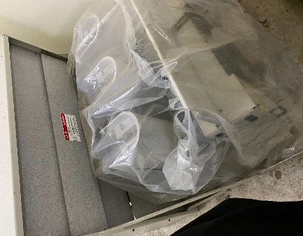  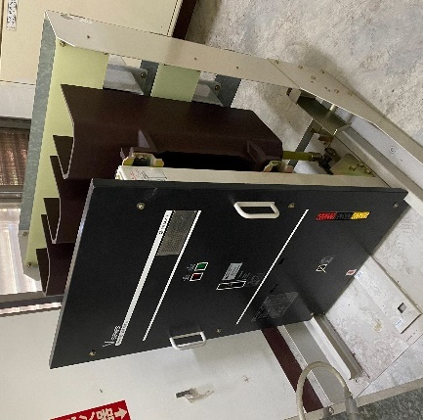
2 | 變壓器 | 1台  (南區變電站) | 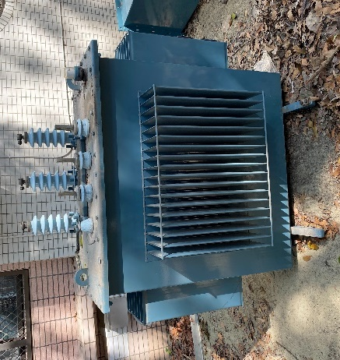  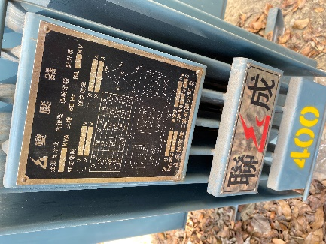
3 | 保險絲 | 2支  (南區變電站) | 